Чернядьева Анастасия Романовна – ученица 7Д класса МОАУ «Лицей № 21 г. Кирова»
Руководитель – Лежнина Светлана Вячеславовна, педагог-организатор МОАУ «Лицей № 21 г. Кирова»

Традиции новогодних карнавалов в России

Новогодний карнавал,
Возле елки всех собрал,
Словно белые пушинки,
В танце кружатся снежинки…
Многие из нас помнят те времена, когда на новогодних утренниках все мальчики были зайчиками, а девочки – снежинками. Ну, почти все – некоторым девочкам улыбалась удача, и их облачали в костюм Снегурочки. Сейчас карнавальный костюм на Новый год – редкость даже на детском празднике, а когда-то в российских традициях были балы-маскарады, на которые съезжалась вся знать столичного общества. А начиналось всё очень давно…
Главный зимний праздник наших предков носил названия Коляды. Он отмечался в день зимнего солнцеворота и длился с 25 декабря по 6 января. А на первое число приходилась кульминация. Зимние солнцестояние, как и весеннее равноденствие, славяне связывали с очередным пробуждением природы и поворотом к весне. Коляду отмечали 12 дней.
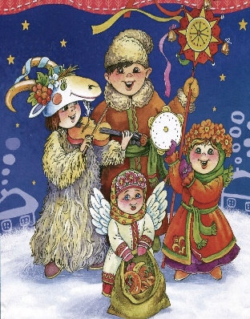
По языческим обычаям некоторых славянских народов коляда – праздник новолетия, окончания старого и начало нового года. По легенде, Коляда – божество молодого солнца, управлявшее великими переменами, земными благами и радостями, подарило людям календарь – Коляды дар.
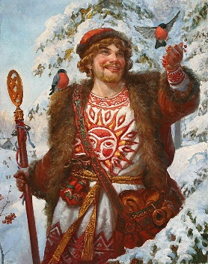
Накануне праздника славяне украшали свои дома еловыми и сосновыми ветками, позже стали ёлки, которые должными были, по древним поверьям, своими колючими и острыми иглами отгонять злых духов и не пустить их в дом. Ни один Новый год на Руси не обходился без обряда колядования. Из восхвалений Коляды он постепенно превратился в форму своеобразных поздравлений и шуточных песен. Обряд колядования состоял в своеобразном обмене дарами, дар на дар. Колядующие «дарили» крестьянскому дому благополучие на весь год, а хозяева отдаривали их козульками, а также пирогами, ватрушками, деньгами.
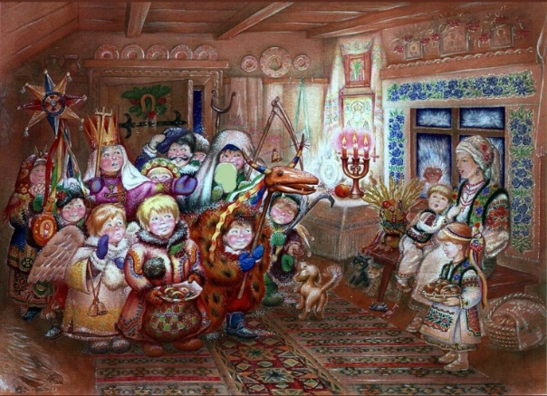
Толпы мальчишек, собравшись 1 января до обедни, ходили по домам и поздравляли хозяев с праздником. Войдя в избу, мальчик кланялся хозяину и обсыпал помещение пшеном или овсом, приговаривая «на счастье, на здоровье, на новое лето». Затем посыпанное зерно собирали с особой любовью и хранили его до весеннего посева. К гостям, особенно детям, относились с особым радушием, так как считалось, что они приносят с собой богатство дому и счастье семейству. В знак благодарности их одаривали деньгами или пирогами. Иногда колядовщики переодевались в необычные костюмы: вывернутые наизнанку шубы, страшные маски.
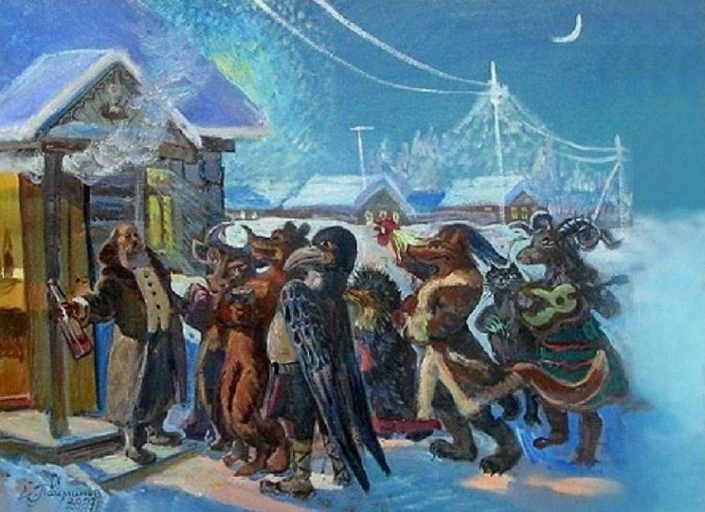
В декабре 1699 года император Петр I издаёт указ о том, что с
1 января 1700 года Новый год в России будет отмечаться 1 января. Петр повелел «учинить некоторые украшения от древ и ветвей сосновых, елевых и можжевеловых», потешаться с огнем – разжигание новогодних костров, учинять стрельбу и гуляния. Царским указом предписывалось поздравлять друг друга с праздником.
Традицию проведения карнавалов в России начал Петр I – царь, который больше всех любил праздники и гулянья. В карнавалах принимали участие только придворные. В середине XVIII века эти праздники проводились следующим образом: Петр лично придумывал сценарий веселья и давал указания, в каких костюмах должны явиться участники мероприятия.
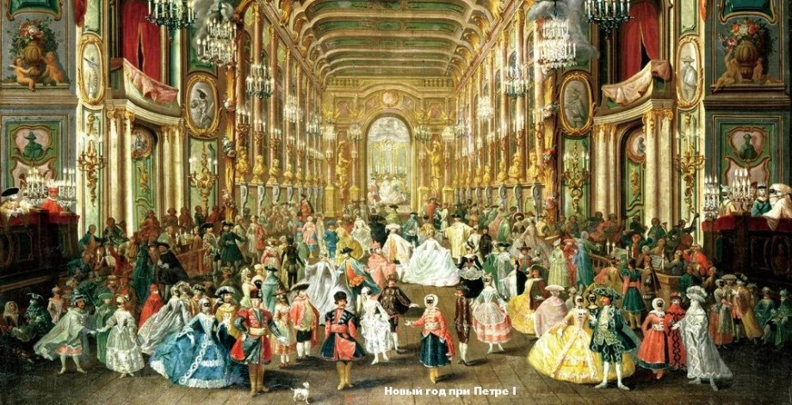
Обычно наряды были тематическими, в стилях разных эпох – от князя Владимира до Ивана Грозного. Гости садились в сани и устраивали костюмированный проезд по всему Петербургу с задорными криками и звоном колокольчиков. Такие шествия были тщательно срежиссированы царем, у каждого участника была собственная роль и речь, которую он должен был произнести в определенный момент.
В 1722 году Петр I устроил большое карнавальное шествие в честь Ништадского мира. В январе по улицам Петербурге проехал своеобразный поезд из 60 саней с придворными, переодетыми в подводных жителей. Среди них были русалки, водяные и другие существа во главе с богом морей Нептуном. Морские обитатели исполняли затейливый танец и громко веселились на собственном языке. Жители города были зрителями: они наблюдали за процессией с обочин дорог и из окон своих домов.
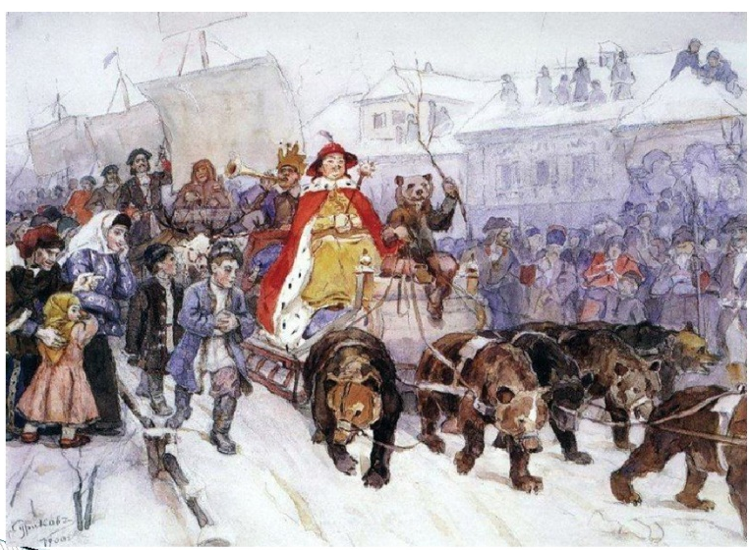
Традиция устроительства карнавалов по случаю празднования Нового года возродилась в России во второй половине XIX века после проведения в Петербурге в 1852 году первой публичной ёлки с карнавальными костюмами и масками. Стали популярны новогодние придворные маскарады, которые проводились 31 декабря в Зимнем дворце. Билеты на эти празднества раздавались бесплатно желающим из среднего и высшего слоев общества. Вечером многочисленные великолепные комнаты дворца постепенно наполнялись достаточно пёстрой публикой: купцами и лавочниками в сопровождении жен и дочерей в парчовых и шелковых платьях, офицерами в парадных мундирах, важными сотрудниками иностранных посольств. Придворное окружение и присутствие самого монарха придавали маскарадному балу особый блеск и торжественность. Желающим подавали чай, лакомства и закуски. Особенно любила в те времена устраивать маскарады творческая интеллигенция: актёры, музыканты, художники, а также жены фабрикантов и гимназисты.
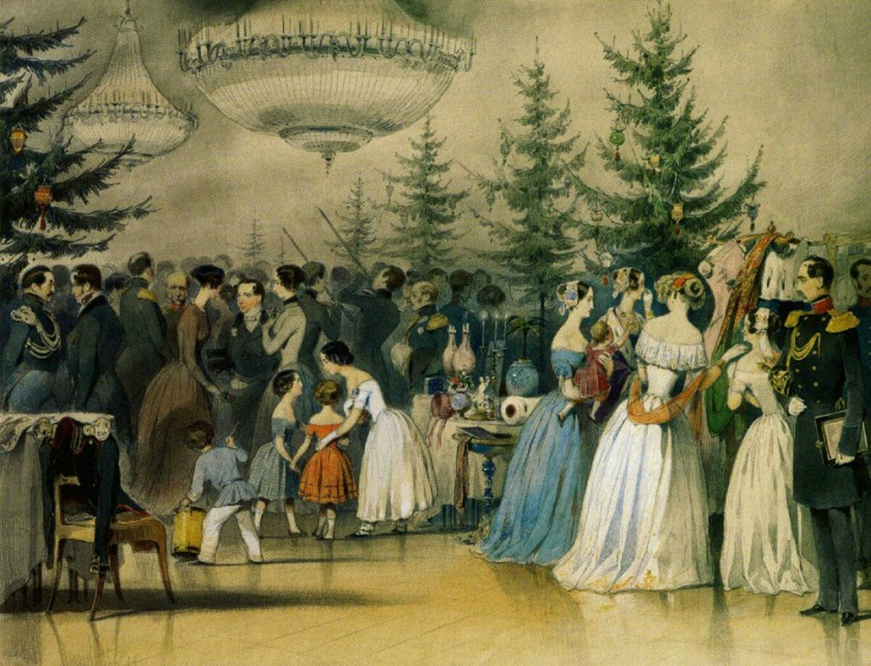
Новогодние празднества в СССР долгое время оставались под запретом. Обычай устраивать костюмированные праздники на Новый год возродился только в 1934 году после государственной поддержки проведения новогодних ёлок сначала для детей, а потом и для всех слоёв населения. Новогодние карнавалы стали устраивать в Сокольниках, в парке Культуры, в различных домах культуры и рабочих клубах.
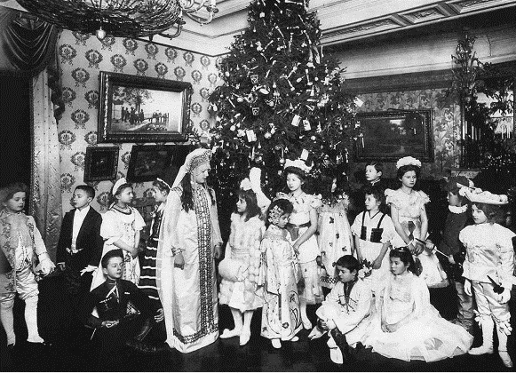
Окончательно эта традиция сформировалась уже в послевоенное время.
Так постепенно из мероприятия, на котором стираются все моральные и сословные предрассудки, карнавал превратился в зажигательный детский праздник.

Список использованной литературы
- Подборка стихотворений к новогоднему утреннику для детей средней и старшей группы [Электронный ресурс]/ Режим доступа: https://infourok.ru/podborka-stihotvoreniy-k-novogodnemu-utrenniku-dlya-detey-sredney-i-starshey-gruppi-3449751.html.
- Славянский Праздник Коляда [Электронный ресурс]/ Режим доступа: https://veles.site/news/slavyanskij-prazdnik-kolyada/
- Новогодние народные приметы и традиции: колядки, гадания, рукоделие [Электронный ресурс]/ Режим доступа: https://www.culture.ru/materials/161089/den-rozhdeniya-solnca-solnechnaya-kolyada-ili-spiridon-solncevorot/
- Как отмечали Новый год на Руси: история и традиции любимого праздника [Электронный ресурс]/ Режим доступа: www.ids55.ru/ss/articles/events/5171-2019-12-25-10-13-13.html.
- Колядование на Руси: обряд колядования - смысл и традиции [Электронный ресурс]/ Режим доступа: https://pearative.ru/stati/tradiczii-kolyadovaniya-na-rusi/.
- Празднование Нового года на Руси [Электронный ресурс]/ Режим доступа: https://www.christmas.ru/tradition/prazdnovanie-novogo-goda-na-rusi/.
- Костюмированное веселье. Как проходили маскарады в XIX веке [Электронный ресурс]/ Режим доступа: https://spb.aif.ru/society/people/kostyumirovannoe_vesele_kak_prohodili_maskarady_v_peterburge_xix_veka.
- Петровский маскарад 1722 года [Электронный ресурс]/ Режим доступа: https://zen.yandex.ru/media/knigi_semejnoje_chtenie/petrovskii-maskarad-1722-goda-5e3a65409dbf9a0c3fb2be24.
- Маскарады в России 18 века [Электронный ресурс]/ Режим доступа: https://prazdnikinfo.ru/20/1/i8_780.htm.
- Маскарады в России: от Петра до наших дней [Электронный ресурс]/ Режим доступа: https://privolzhskaya-nov.ru/articles/dlya-dushi/maskaradyi-v-rossii-ot-petra-do-nashix-dnej.html/
- Новый год для детей [Электронный ресурс]/ Режим доступа: https://ped-kopilka.ru/raznoe/novyi-god-i-rozhdestvo/novogodnii-karnaval-istorija-vozniknovenija.html.
- Карнавалы и маскарады. История [Электронный ресурс]/ Режим доступа: https://www.colors.life/post/1137205/.

